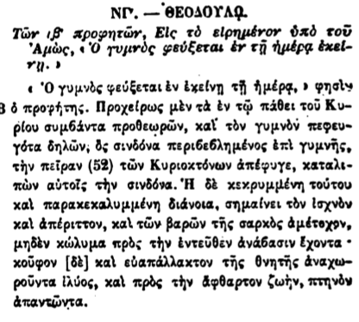

ΝΓ. — ΘΕΟΔΟΥΛΟ.

Των ιβ' προφητῶν, Εἰς τὸ εἰρημένον ὑπὸ τοῦ Αμώς, «Ὁ γυμνὸς φεύξεται ἐν τῇ ἡμέρᾳ ἐκεί γῃ.

• Ο γυμνός φεύξεται ἐν ἐκείνῃ τῇ ἡμέρᾳ, ο φησίν 3 ὁ προφήτης. Προχείρως μὲν τὰ ἐν τῷ πάθει τοῦ Κυρίου συμβάντα προθεωρῶν, καὶ τὸν γυμνὸν πεφευγότα δηλῶν, ὃς σινδόνα περιβεβλημένος ἐπὶ γυμνῆς, τὴν πεῖραν (52) τῶν Κυριοκτόνων ἀπέφυγε, καταλιπὼν αὐτοῖς τὴν σινδόνα. Η δὲ κεκρυμμένη τούτου καὶ παρακεκαλυμμένη διάνοια, σημαίνει τὸν ἰσχνὸν καὶ ἀπέριττον, καὶ τῶν βαρῶν τῆς σαρκὸς ἀμέτοχον, μηδὲν κώλυμα πρὸς τὴν ἐντεῦθεν ἀνάβασιν ἔχοντα κοῦφον [δὲ] καὶ εὐαπάλλακτον τῆς θνητῆς ἀναχωροῦντα ἰλύος, καὶ πρὸς τὴν ἄφθαρτον ζωήν, πτηνόν ἀπαντώντα.